

**TÀI LIỆU DỰ ÁN**

**QUẢN LÝ THƯ VIỆN - LibMana**



|  |  |
| --- | --- |
| Giảng viên | : Nguyễn Trí Định |
| Học viên | : Huỳnh Huy Hoàng |
| Lớp/Kỳ | : PS21049/FA22 |
|  |  |

MARCH 12, 2021

PHƯƠNG NAM LIBRARY

MỤC LỤC

1 Giới thiệu dự án 3

1.1 Giới thiệu PNLib 3

1.2 Yêu cầu của PNLib 3

1.3 Lập kế hoạch dự án 3

2 Phân tích yêu cầu khách hàng 3

2.1 Sơ đồ Use Case 3

2.2 Đặc tả yêu cầu hệ thống (SRS) 3

2.2.1 Quản lý THÀNH VIÊN 4

2.2.2 Quản lý LOẠI SÁCH 4

2.2.3 Quản lý SÁCH 4

2.2.4 Quản lý PHIẾU MƯỢN 4

2.2.5 thống kê 4

2.2.6 Đăng nhập 4

2.2.7 Đổi mật khẩu 4

2.3 Sơ đồ triển khai và yêu cầu hệ thống 4

2.3.1 Sơ đồ triển khai 4

2.3.2 Yêu cầu hệ thống 5

3 Thiết kế ứng dụng 5

3.1 Mô hình công nghệ ứng dụng 5

3.2 Thực thể 5

3.2.1 Sơ đồ quan hệ thực thể (ERD) 5

3.2.2 Chi tiết thực thể 6

3.3 Giao diện 7

3.3.1 Sơ đồ tổ chức giao diện 7

3.3.2 Giao diện MÀN HÌNH CHÍNH 7

3.3.3 Giao diện quản lý 8

3.3.4 Các giao diện hỗ trợ khác 10

4 Thực hiện dự án 11

4.1 Tạo giao diện 11

4.1.1 Màn hình chính (MainActivity) 11

4.1.2 Các màn hình quản lý 12

4.1.3 Màn hình thống kê top 10 (fragment_top) 13

4.1.4 Màn hình thống kê doanh thu (fragment_doanh_thu) 13

4.1.5 Các giao diện hỗ trợ khác 13

4.2 Tạo CSDL với SQLITE 14

4.2.1 Sơ đồ quan hệ 14

4.2.2 Chi tiết các bảng 15

4.3 Lập trình CSDL (SQLiteOpenHelper+Model+DAO) 16

4.3.1 SQLiteOpenHelper 16

4.3.2 Model Class và DAO 16

4.4 Lập trình chức năng 17

4.4.1 Màn hình chính (MainActivity) 17

4.4.2 Các giao diện hỗ trợ 18

4.4.3 Các màn hình quản lý 18

4.4.4 MÀN HÌNH THỐNG KÊ 18

5 Kiểm thử phần mềm và sửa lỗi 19

5.1 LoginActivity 19

5.2 AddUserFragment 19

5.3 … 19

6 Đóng gói và triển khai 19

6.1 Sản phẩm phần mềm 19

6.2 Hướng dẫn cài đặt 19

7 KẾT LUẬN 20

7.1 Khó khăn 20

7.2 Thuận lợi 20

# Giới thiệu dự án

## Giới thiệu PNLib

* *Giới thiệu về thư viện PNLib và hiện trạng của công ty này*
* **Thư viện PNLib (Phương Nam) là một thư viện nhỏ chuyên cho thuê các loại sách phục vụ cho các bạn đọc như “Kinh tế”, “Ngoại ngữ”, “Công nghệ thông tin”, “Ẩm thực”, “Sức khỏe”…**

## Yêu cầu của PNLib

* *Nêu yêu cầu của thư viện PNLib*
* **Việc quản lý các đầu sách, các phiếu mượn sách, thành viên, hiện đang được thư viện quản lý trên sổ sách bằng tay.**
* **Hiện tại, việc này gây khó khăn cho thư viện, tốn nhiều thời gian ghi chép, và sai sót nhiều trong thống kê.**
* **PNLib mong muốn mong muốn xây dựng một phần mềm chạy trên Android để giải quyết khó khăn trên.**
* *Đánh giá tính khả thi (năng lực, khả năng của mình có thể thực hiện dự án này)*
* **Với năng lực hiện tại của em thì em nghĩ mình có thể hoàn thành dự án này nhưng phải cần một xíu sự hỗ trợ từ giảng viên.**

## Lập kế hoạch dự án

* *Lập kế hoạch kế hoạch dự án theo mẫu sau*

|  |  |  |  |  |
| --- | --- | --- | --- | --- |
| **TT** | **Hạng mục** | **Bắt đầu** | **Kết thúc** | **Kết quả** |
| 1 | Phân tích yêu cầu khách hàng | 12-09-2022 | 12-09-2022 | Hoàn Thành |
| 1.1 | Vẽ sơ đồ use cases | 12-09-2022 | 13-09-2022 | Hoàn Thành |
| 1.2 | Đặc tả hệ thống | 13-09-2022 | 14-09-2022 | Hoàn Thành |
| 1.3 | Sơ đồ triển khai | 14-09-2022 | 14-09-2022 | Hoàn Thành |
| 2 | Thiết kế ứng dụng | 15-09-2022 | 16-09-2022 | Hoàn Thành |
| 2.1 | Thiết kế mô hình công nghệ | 16-09-2022 | 16-09-2022 | Hoàn Thành |
| 2.2 | Thực Thể | 17-09-2022 | 17-09-2022 | Hoàn Thành |
| 3 | Thực hiện dự án | 18-09-2022 | 20-09-2022 | Hoàn Thành |
| 3.1 | Tạo giao diện | 20-09-2022 | 22-09-2022 | Hoàn Thành |
| 3.2 | Tạo Database | 22-09-2022 | 22-09-2022 | Hoàn Thành |
| 3.3 | Làm tất cả chức năng trong quản lí thành viên, quản lí sách, quản lí loại sách và quản lí phiếu mượn | 23-09-2022 | 01-09-2022 | Hoàn Thành |
| 3.4 | Thực hiện phần thống kê | 01-09-2022 | 01-10-2022 | Hoàn Thành |
| 3.5 | Thực hiện phần người dùng | 03-10-2022 | 03-10-2022 | Hoàn Thành |
| 4 | Kiểm thử | 04-10-2022 | 05-10-2022 | Hoàn Thành |
| 4.1 | Xây dựng kịch bảng kiểm thử | 06-10-2022 | 07-10-2022 | Hoàn Thành |
| 5 | Đóng gói & triển khai | 08-10-2022 | 10-10-2022 | Hoàn Thành |
| 5.1 | Đóng gói sản phẩm | 10-10-2022 | 11-10-2022 | Hoàn Thành |

# Phân tích yêu cầu khách hàng

* *Tiến hành phân tích yêu cầu khách hàng theo các bước sau đây*

## Sơ đồ Use Case

## *Vẽ sơ đồ use case để phác họa phạm vị của ứng dụng cũng như vai trò sử dụng. Nên chia nhiều mức để tránh rối sơ đồ*

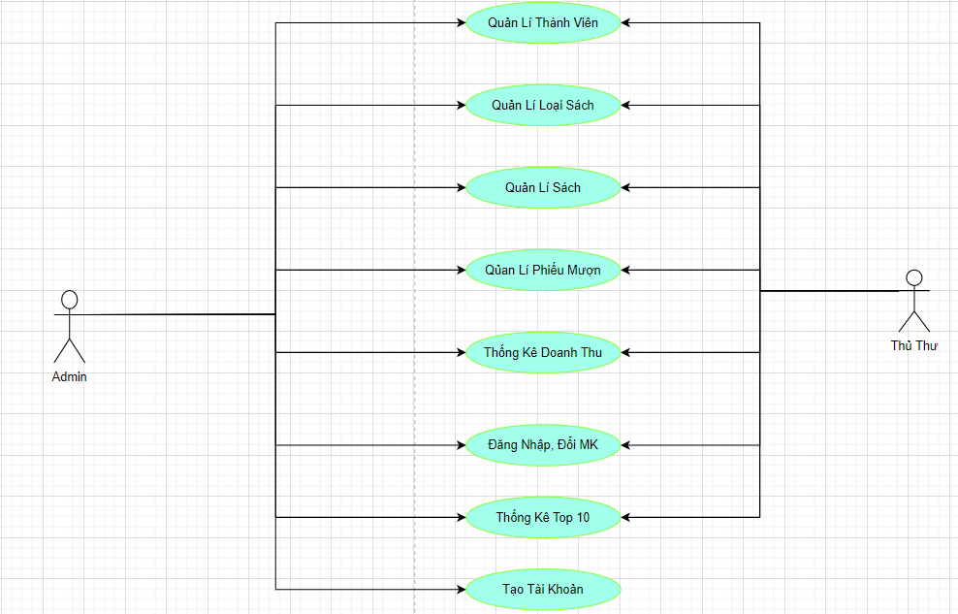

## Đặc tả yêu cầu hệ thống (SRS)

### Quản lý THÀNH VIÊN

* **Mô tả chức năng:**

Chức năng quản lý thành viên được sử dụng để quản lý thông tin thành viên. ức năng này là liệt kê danh sách thành viên, xem thông tin chi tiết củYêu cầu của cha mỗi thành viên, thêm thàn h viên mới, cập nhật thông tin hoặc xóa thành viên đã tồn tài.

* **Dữ liệu liên quan:**

Thông tin của mỗi thành viên gồm: mã loại sách, họ tên thành viên, năm sinh thành viên.

* **Đối tượng sử dụng:**

Sau khi đăng nhập thì tất cả người dùng có thể sử dụng chức năng này.

### Quản lý LOẠI SÁCH

1. Mô Tả Chức Năng

Chức năng quản lý loại sách được sử dụng để quản lý thông tin của loại sách. chức năng này là liệt kê danh sách các loại sách, xem thông tin chi tiết của loại sách. Yêu cầu của cha mỗi loại sách, thêm loại sách mới, cập nhật thông tin hoặc xóa loại sách đã tồn tài.

1. Dữ Liệu Liên Quan

Thông tin của mỗi loại sách gồm: mã loại sách, tên loại sách.

1. Đối Tượng Sử Dụng

Thủ thư

### Quản lý SÁCH

1. Mô Tả Chức Năng

Chức năng quản lý sách được sử dụng để quản lý thông tin của sách. chức năng này là liệt kê danh sách các sách, xem thông tin chi tiết của sách. Yêu cầu của cha mỗi sách, thêm sách mới, cập nhật thông tin hoặc xóa sách đã tồn tài.

1. Dữ Liệu Liên Quan

Thông tin của mỗi sách gồm: mã sách, tên sách, giá thuế, mã loại sách.

1. Đối Tượng Sử Dụng

Sau khi đăng nhập thì tất cả người dùng có thể sử dụng chức năng này.

### Quản lý PHIẾU MƯỢN

1. Mô Tả Chức Năng

Chức năng quản lý phiếu mượn được sử dụng để quản lý thông tin của phiếu mượn. chức năng này là liệt kê danh sách các phiếu mượn, xem thông tin chi tiết của phiếu mượn. Yêu cầu của cha mỗi phiếu mượn, thêm phiếu mới, cập nhật thông tin hoặc xóa phiếu mượn đã tồn tài.

1. Dữ Liệu Liên Quan

Thông tin của mỗi phiếu mượn gồm: mã phiếu mượn, ngày, tiền thuế, trả sách, mã thành viên, mã thủ thư, mã sách.

1. Đối Tượng Sử Dụng

Sau khi đăng nhập thì tất cả người dùng có thể sử dụng chức năng này.

### thống kê

1. Mô Tả Chức Năng

Chức năng thống kê dùng để thống kê top 10 sách cho mượn nhiều nhất với thống kê doanh thu

1. Dữ Liệu Liên Quan

Thông tin thống kê gồm: mã phiếu mượn, ngày, tiền thuế, trả sách, mã thành viên, mã thủ thư, mã sách.

1. Đối Tượng Sử Dụng

Sau khi đăng nhập thì tất cả người dùng có thể sử dụng chức năng này.

### Đăng nhập

1. Mô Tả Chức Năng

Chức năng đăng nhập được sử dụng để đăng nhập vào màn hình chính. chức năng này là để vào để thực hiện các chức năng bên trong.

1. Dữ Liệu Liên Quan

Thông tin của mỗi loại sách gồm: mã thủ thư, mật khẩu

1. Đối Tượng Sử Dụng

Tất cả người đã có tài khoản

### Đổi mật khẩu

1. Mô Tả Chức Năng

Chức năng đăng nhập được sử dụng để đổi mật khẩu. chức năng này là để đổi mật khẩu khi mình muốn hoặc mật khẩu đã bị lộ và không muốn để người khác sử dụng.

1. Dữ Liệu Liên Quan

Thông tin của mỗi loại sách gồm: mã thủ thư, mật khẩu, mật khẩu mới

1. Đối Tượng Sử Dụng

Sau khi đăng nhập thì tất cả người dùng có thể sử dụng chức năng này.

## Sơ đồ triển khai và yêu cầu hệ thống

* *Đưa ra mô hình triển khai của ứng dụng trong thực tế để từ đó chỉ ra những điều kiện cần thiết cho việc triển khai ứng dụng*

### Sơ đồ triển khai

* *Đưa ra mô hình triển khai của ứng dụng trong thực tế*

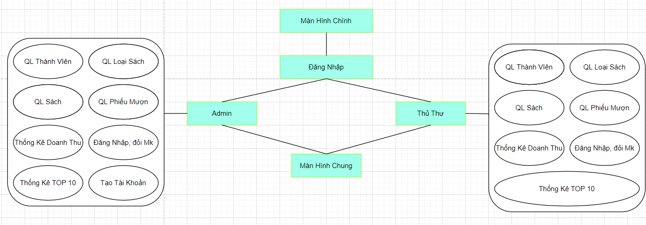

### Yêu cầu hệ thống

* *Liệt kê các phần cứng, phần mềm cần thiết để hệ thống thực hiện được*
* *Hệ điề hành: Android 5.0 trở lên*
* *Chip xử lí” Snapdragon 450*
* *Tốc độ xử lí: 1.8 GHz trở lên*

# Thiết kế ứng dụng

* *Dựa vào tài liệu đã phân tích ở mục 2 để phác thảo:*
  + *Mô hình công nghệ*
  + *Giao diện*
  + *Thực thể*

## Mô hình công nghệ ứng dụng

* *Phác thảo mô hình công nghệ ứng dụng của hệ thống phần mềm. Giải thích rõ các thành phần trong mô hình*

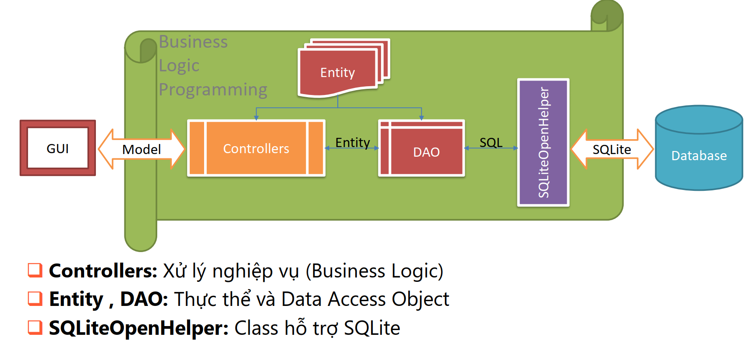

## Thực thể

* *Căn cứ vào SRS để thiết kế các thực thể. Cần phải hoàn thiện 2 phần theo yêu cầu sau đây.*

### Sơ đồ quan hệ thực thể (ERD)

* *Vẽ sơ đồ thể hiện mối quan hệ giữa các thực thể. Nên chia thành 2 mức (tổng quát và chi tiết) để dễ đọc, dễ hiểu.*

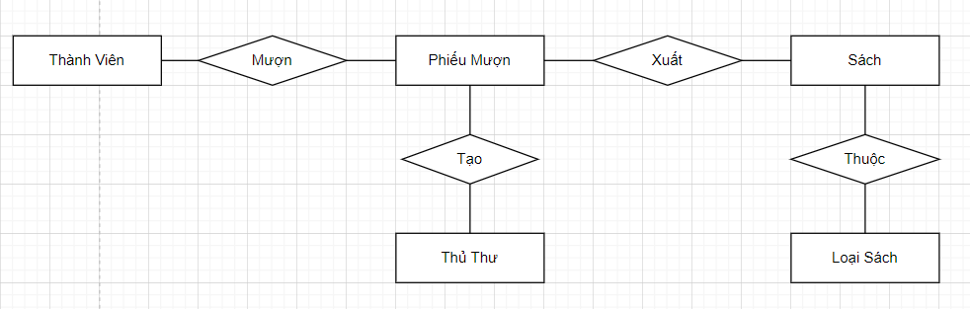

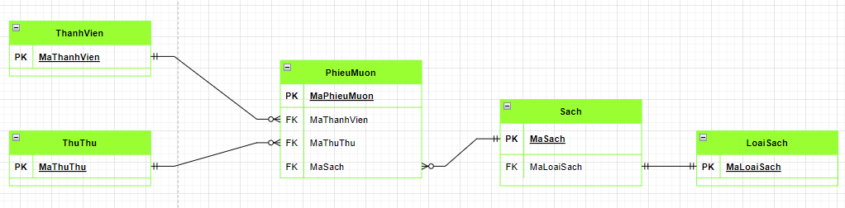

### Chi tiết thực thể

* *Thiết kế chi tiết thực thể có nghĩa là thiết kế các thuộc tính cần thiết cho mỗi thực thể (căn cứ vào phần dữ liệu liên quan của SRS).*

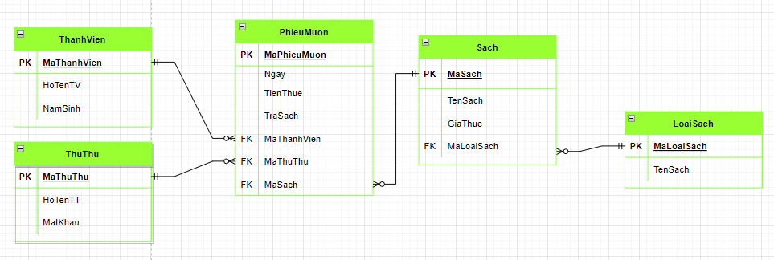

#### Thực thể Thủ Thư

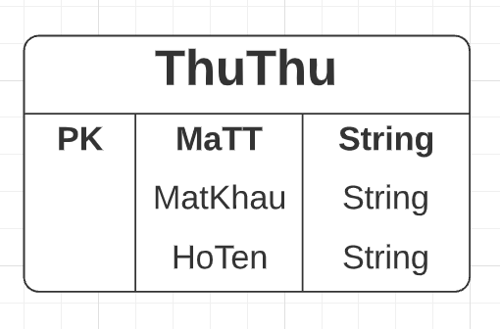

|  |  |  |
| --- | --- | --- |
| **Thuộc tính** | **Kiểu dữ liệu** | **Mô tả** |
| MaTT | String | Mã thủ thư |
| MatKhau | String | Mật khẩu |
| HoTen | String | Họ và tên thủ thư |

#### Thực thể Phiếu Mượn

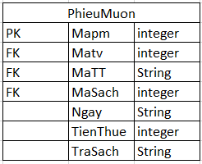

|  |  |  |
| --- | --- | --- |
| Thuộc tính | Kiểu dữ liệu | Mô tả |
| MaPhieuMuon | Integer | Mã Phiếu Mượn (PK) |
| Ngay | String | Ngày |
| TienThue | Integer | Tiền Thuế |
| TraSach | String | Ngày Trả Sách |
| MaThanhVien | Integer | Mã Thành Viên (FK) |
| MaThuThu | String | Mã Thủ Thư (FK) |
| MaSach | Integer | Mã Sách (FK) |

#### Thực thể Thành viên

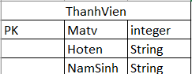

|  |  |  |
| --- | --- | --- |
| Thuộc Tính | Kiểu dữ liệu | Mô tả |
| MaThanhVien | Integer | Mã Thành Viên (PK) |
| HoTen | String | Họ và tên thành viên |
| NamSinh | String | Năm Sinh |

#### Thực thể Loại Sách

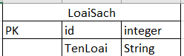

|  |  |  |
| --- | --- | --- |
| Thuộc Tính | Kiểu dữ liệu | Mô tả |
| MaLoai | Integer | Mã Loại (PK) |
| TenSach | String | Tên Sách |

#### Thực thể Sách

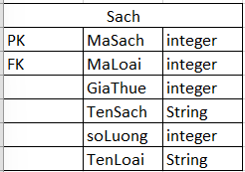

|  |  |  |
| --- | --- | --- |
| Thuộc Tính | Kiểu Dữ Liệu | Mô tả |
| MaSach | Integer | Mã Sách (PK) |
| TenSach | String | Tên Sách |
| GiaThue | Integer | Gía Thuê |
| MaLoai | Integer | Mã Loại (FK) |
| Thuộc Tính | Kiểu Dữ Liệu | Mô Tả |

## Giao diện

* *Chú ý: phần này chỉ phác thảo giao diện chứ không phải xây dựng nên bạn có thể sử dụng bất ký công cụ gì thậm chí vẽ trên giấy rồi chụp hình đưa vào đây.*

### Sơ đồ tổ chức giao diện

* *Phác thảo sơ đồ liên kết giữa các giao diện chức năng trong ứng dụng*

* *Mô tả sơ đồ*

### Giao diện MÀN HÌNH CHÍNH

* *Phác thảo giao diện cho màn hình chính và mô tả các hoạt động trên giao diện*

**Giao diện:**

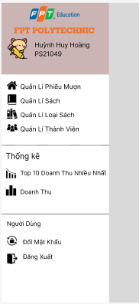

**Mô tả hoạt động**

|  |  |  |  |
| --- | --- | --- | --- |
| **TT** | **@ID** | **Sự kiện** | **Mô tả hoạt động** |
| 1 | Navigation Drawer | Vuốt từ trái/ Click Menu icon | Show Navigation Drawer |
| 2 | mQLPhieuMuon | Click | Chuyển QLPhieuMuonFragment |
| 3 | mQLLoaiSach | Click | Chuyển QLLoaiSachFragment |
| 4 | mQLSach | Click | Chuyểm QLSachFragment |
| 5 | mQuanLiThanhVien | Click | Chuyển QLThanhVienFragment |
| 6 | mTop10 | Click | Chuyển QLThongKeTop10Fragment |
| 7 | mDoanhThu | Click | Chuyển QLThongKeDoanhThuFragment |
| 8 | mDoiMK | Click | Hiện Lên dialog_doimatkhau |
| 9 | mThoat | Click | Chuyển sang màn hình đăng nhập |

### Giao diện quản lý

* *Phác thảo giao diện cho tất cả các cửa sổ chức năng và các cửa sổ hỗ trợ tổ chức*

#### Màn hình quản lý Thành Viên

**Giao diện**

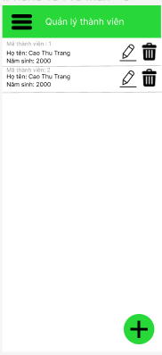

**Mô tả hoạt động**

|  |  |  |  |
| --- | --- | --- | --- |
| **TT** | **@ID** | **Sự kiện** | **Mô tả hoạt động** |
| 1 | recyclerThanhVien | Không | Dùng để hiện lên danh sách |
| 2 | floatAdd | Click | Hiện lên dialog_themthanhvien |
| 3 | ivEdit | Click | Dùng để sửa thông tin thành viên |
| 4 | ivDel | Click | Dùng để xóa thành viên |

#### Màn hình quản lý Loại Sách

**Giao diện:**

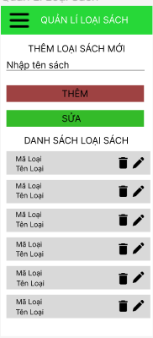

**Mô tả hoạt động:**

|  |  |  |  |
| --- | --- | --- | --- |
| **TT** | **@ID** | **Sự kiện** | **Mô tả hoạt động** |
| **1** | edtLoaiSach | **Click** | Dùng để them loại sách hoặc để hiện loại sách lên khi sửa loại sách |
| **2** | btnThem | Click | Click vào để thêm loại sách |
| **3** | btnSua | **Click** | Click vào để sửa tên loại sách |
| **4** | recyclerLoaiSach | **Không** | Dùng để hiện lên danh sách loại sách |
| **5** | ivEdit | **Click** | Dùng để sửa thông tin loại sách |
| **6** | ivDel | **Click** | Dùng để xóa loại sách |

#### Màn hình quản lý Sách

**Giao diện:**

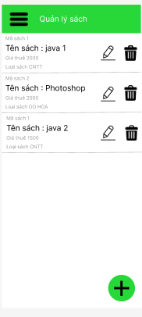

**Mô tả hoạt động:**

|  |  |  |  |
| --- | --- | --- | --- |
| **TT** | **@ID** | **Sự kiện** | **Mô tả hoạt động** |
| 1 | recyclerSach | Không | Dùng để hiện lên danh sách |
| 2 | floatAdd | Click | Hiện lên dialog_them_Sach |
| 3 | ivEdit | Click | Dùng để sửa thông tin sách |
| 4 | ivDel | Click | Dùng để xóa sách |

#### Màn hình quản lý Phiếu Mượn

**Giao diện:**

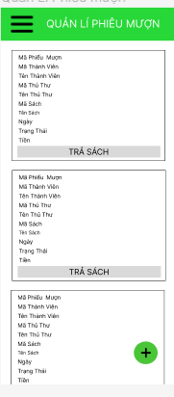

**Mô tả hoạt động:**

|  |  |  |  |
| --- | --- | --- | --- |
| **TT** | **@ID** | **Sự kiện** | **Mô tả hoạt động** |
| 1 | recyclerPhieuMuon | Không | Dùng để hiện lên danh sách |
| 2 | floatAdd | Click | Hiện lên dialog_themphieumuon |
| 3 | btnTraSach | Click | Dùng để đổi trạng thái trả sách |

#### Màn hình thống kê doanh thu

**Giao diện:**

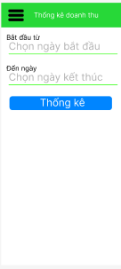

**Mô tả hoạt động:**

|  |  |  |  |
| --- | --- | --- | --- |
| **TT** | **@ID** | **Sự kiện** | **Mô tả hoạt động** |
| 1 | edtStart | Click | Dùng để lấy ngày bắt đầu |
| 2 | edtEnd | Click | Dùng để lấy ngày kết thúc |
| 3 | btnThongKe | Click | Hiện kết quả thống kê vào txtKetQua |
| 4 | txtKetQua | Không | Hiện kết quả thống kê |

#### Màn hình thống kê top 10

**Giao diện:**

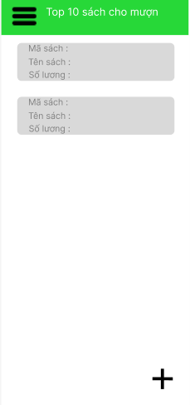

**Mô tả hoạt động:**

|  |  |  |  |
| --- | --- | --- | --- |
| **TT** | **@ID** | **Sự kiện** | **Mô tả hoạt động** |
| 1 | recyclerTop10 | Không | Hiện lên danh sách top 10 |

### Các giao diện hỗ trợ khác

#### Màn hình chào

**Giao diện**

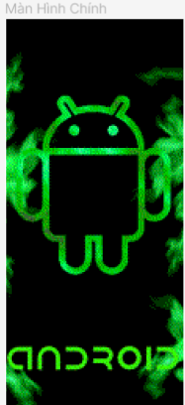

**Mô tả hoạt động**

|  |  |  |  |
| --- | --- | --- | --- |
| **TT** | **@ID** | **Sự kiện** | **Mô tả hoạt động** |
| 1 | ivLogo | Không | Hiện lên logo ở màn hình chào |

#### Màn hình đăng nhập

**Giao diện**

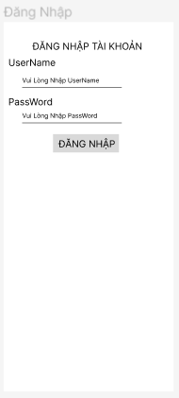

**Mô tả hoạt động**

|  |  |  |  |
| --- | --- | --- | --- |
| **TT** | **@ID** | **Sự kiện** | **Mô tả hoạt động** |
| 1 | edtUser | Click | Để nhập username |
| 2 | edtPass | Click | Để nhập password |
| 3 | btnLogin | Click | Dùng để đăng nhập |

#### Màn hình thêm người Dùng (chỉ dành cho admin)

**Giao diện:**

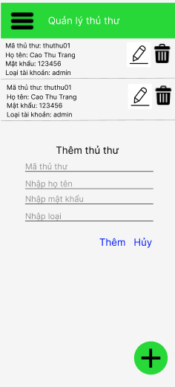

**Mô tả hoạt động:**

|  |  |  |  |
| --- | --- | --- | --- |
| **TT** | **@ID** | **Sự kiện** | **Mô tả hoạt động** |
| **1** | **recyclerThuThu** | **Không** | **Để hiện danh sách thủ thư lên recyclerview** |
| **2** | **floatadd** | **Click** | **Để hiện lên dialog thêm thủ thử** |
| **3** | **ivedit** | **click** | **Để sửa thông tin thủ thư** |
| **4** | **ivdel** | **click** | **Để xóa thủ thư** |

#### Màn hình đổi mật khẩu

**Giao diện:**

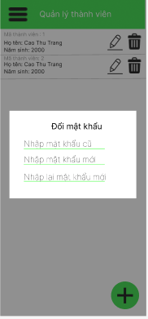

**Mô tả hoạt động:**

|  |  |  |  |
| --- | --- | --- | --- |
| **TT** | **@ID** | **Sự kiện** | **Mô tả hoạt động** |
| 1 | edtPassOld | Click | Để nhập mật khẩu cũ |
| 2 | edtNewPass | Click | Để nhập mật khẩu mới |
| 3 | edtReNewPass | Click | Để nhập lại mật khẩu mới |

# Thực hiện dự án

## Tạo giao diện

* *Mỗi của sổ chức năng cần làm rõ các mục sau đây:*
  + *Hình giao diện của cửa sổ chức năng*
  + *Bảng mô tả các điều khiển (control) và tên của chúng*

### Màn hình chính (MainActivity)

**Giao diện**

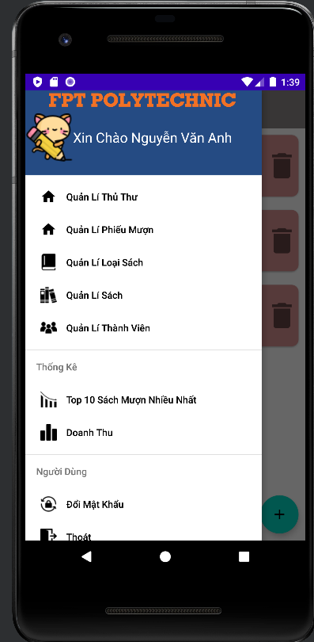

**Đặt id các view**

|  |  |  |
| --- | --- | --- |
| **VIEW** | **ID** | **Các thuộc tính** |
| **DrawerLayout** | **drawer_layout** | **layout_width="match_parent" layout_height="match_parent"** |
| **include** |  | **layout="@layout/toolbar** |
| **FrameLayout** | **flContent** | **layout_width="match_parent" layout_height="match_parent"** |
| **NavigationView** | **nvView** | **menu="@menu/drawer_view" headerLayout="@layout/nav_header"** |

### Các màn hình quản lý

#### Màn hình quản lý Phiếu mượn (fragment_phieu_muon)

**Giao diện**

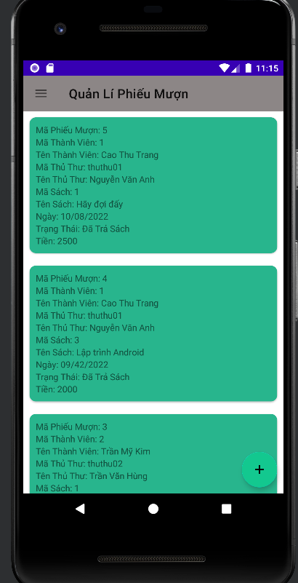

**Đặt tên các điều khiển**

|  |  |  |
| --- | --- | --- |
| **VIEW** | **ID** | **Các thuộc tính** |
| **Recyclerview** | **recyclerphieumuon** | **layout_width = “match_parent”**  **layout_height = “match_parent”** |
| **floatingactionbutton** | **floatadd** | **layout_width = “match_parent”**  **layout_height = “match_parent”**  **src = “@drawable/ic_baseline_add_24”**  **layout_alignParentbottom = “true”**  **layout_alignParentend = “true”**  **layout_margin = “10dp”**  **backgroundtint = “#13c88f”** |

#### Màn hình quản lý Loại sách (fragment_loai_sach)

**Giao diện**

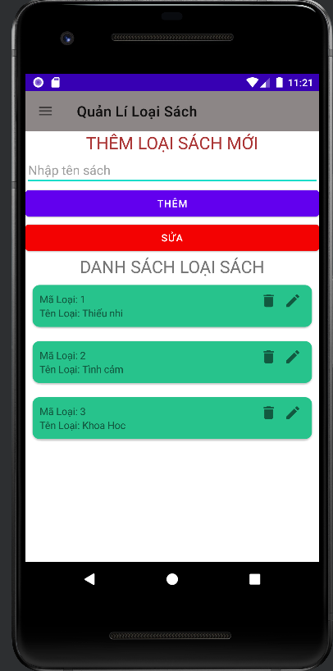

**Đặt id các view**

|  |  |  |
| --- | --- | --- |
| **VIEW** | **ID** | **Các thuộc tính** |
| **Linearlayout** | **linearlayout** | **android:layout_width="match_parent"**  **android:layout_height="match_parent"**  **android:orientation="vertical"**  **android:gravity="center"** |
| **Textview** |  | **android:layout_width="wrap_content"**  **android:layout_height="wrap_content"**  **android:text="THÊM LOẠI SÁCH MỚI"**  **android:textColor="#AA3434"**  **android:textSize="24sp"** |
| **Edittext** | **edtLoaisach** | **android:id="@+id/edtLoaiSach"**  **android:layout_width="match_parent"**  **android:layout_height="wrap_content"**  **android:hint="Nhập tên sách"** |
| **Button** | **btnthem** | **android:id="@+id/btnThem"**  **android:text="Thêm"**  **android:layout_width="match_parent"**  **android:layout_height="wrap_content"** |
| **button** | **btnsua** | **android:id="@+id/btnSua"**  **android:text="Sửa"**  **android:layout_width="match_parent"**  **android:layout_height="wrap_content"**  **android:backgroundTint="#F30202"** |
| **textview** |  | **android:layout_width="wrap_content"**  **android:layout_height="wrap_content"**  **android:text="DANH SÁCH LOẠI SÁCH"**  **android:textSize="24sp"** |
| **recyclerview** | **recyclerloaisach** | **android:layout_width="match_parent"**  **android:layout_height="match_parent"** |

#### Màn hình quản lý Sách (fragment_sach)

**Giao diện**

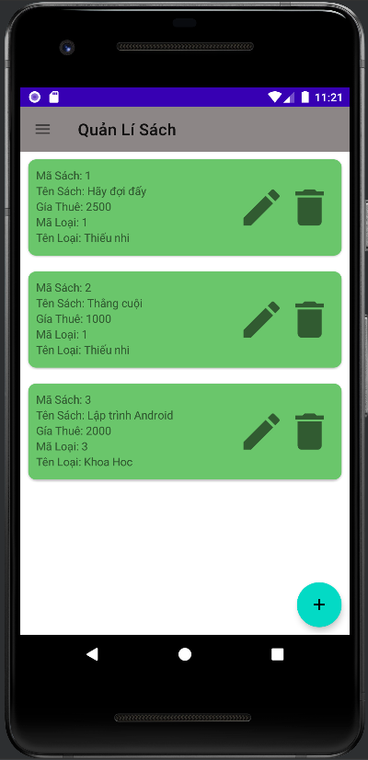

**Đặt id các view**

|  |  |  |
| --- | --- | --- |
| **VIEW** | **ID** | **Các thuộc tính** |
| **recyclerview** | **recyclersach** | **android:layout_width="match_parent"**  **android:layout_height="match_parent"** |
| **floatingactionbutton** | **floatadd** | **android:src="@drawable/ic_baseline_add_24"**  **android:layout_alignParentBottom="true"**  **android:layout_alignParentRight="true"**  **android:layout_margin="10dp"**  **android:layout_width="wrap_content"**  **android:layout_height="wrap_content"** |

#### Màn hình quản lý Thành viên (fragment_thanh_vien)

**Giao diện**

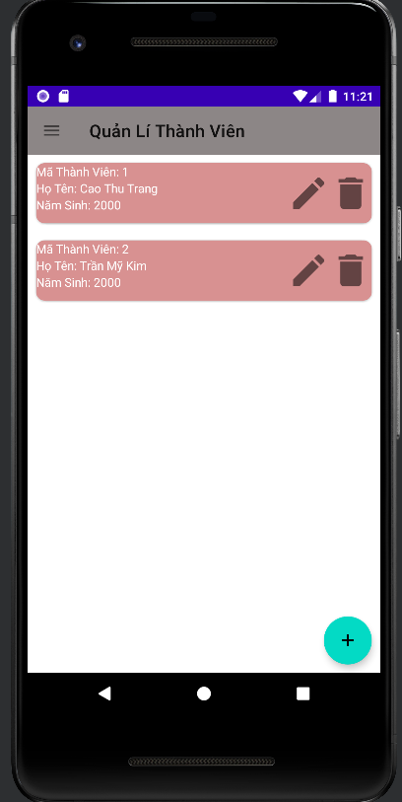

**Đặt id các view**

|  |  |  |
| --- | --- | --- |
| **VIEW** | **ID** | **Các thuộc tính** |
| **recyclerview** | **recyclerthanhvien** | **android:layout_width="match_parent"**  **android:layout_height="match_parent"** |
| **floatingactionbutton** | **floatadd** | **android:layout_width="wrap_content"**  **android:layout_height="wrap_content"**  **android:src="@drawable/ic_baseline_add_24"**  **android:layout_alignParentBottom="true"**  **android:layout_alignParentRight="true"**  **android:layout_margin="10dp"** |

### Màn hình thống kê top 10 (fragment_top)

**Giao diện**

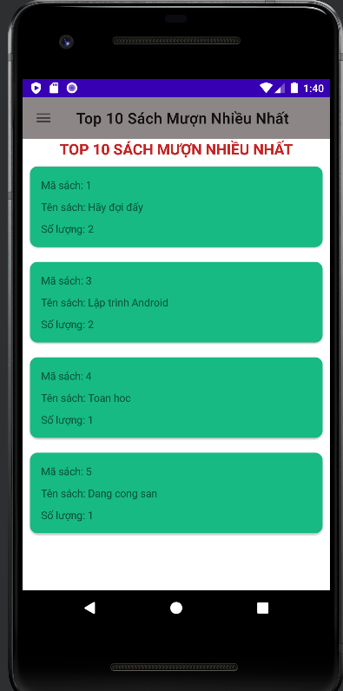

**Đặt id các view**

|  |  |  |
| --- | --- | --- |
| **VIEW** | **ID** | **Các thuộc tính** |
| **textview** |  | **android:text="TOP 10 SÁCH MƯỢN NHIỀU NHẤT"**  **android:textColor="#C52525"**  **android:layout_width="wrap_content"**  **android:layout_height="wrap_content"**  **android:textSize="20sp"**  **android:textStyle="bold"** |
| **recyclerview** | **recyclertop10** | **android:layout_width="match_parent"**  **android:layout_height="match_parent"** |

### Màn hình thống kê doanh thu (fragment_doanh_thu)

**Giao diện**

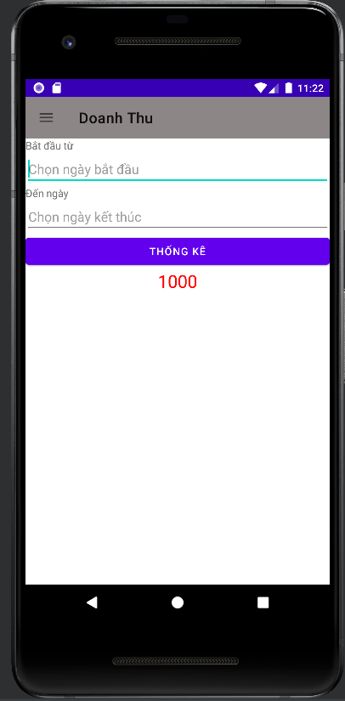

**Đặt id các view**

|  |  |  |
| --- | --- | --- |
| **VIEW** | **ID** | **Các thuộc tính** |
| **textview** |  | **android:text="Bắt đầu từ"**  **android:layout_width="match_parent"**  **android:layout_height="wrap_content"** |
| **edittext** | **edtStart** | **android:layout_width="match_parent"**  **android:layout_height="wrap_content"**  **android:hint="Chọn ngày bắt đầu"** |
| **textview** |  | **android:text="Đến ngày"**  **android:layout_width="match_parent"**  **android:layout_height="wrap_content"** |
| **edittext** | **edtend** | **android:layout_width="match_parent"**  **android:layout_height="wrap_content"**  **android:hint="Chọn ngày kết thúc"** |
| **button** | **btnthongke** | **android:text="Thống kê"**  **android:layout_width="match_parent"**  **android:layout_height="wrap_content"** |
| **textview** | **txtketqua** | **android:textSize="24sp"**  **android:textColor="#FF0000"**  **android:layout_gravity="center"**  **android:text="1000"**  **android:layout_width="wrap_content"**  **android:layout_height="wrap_content"** |

### Các giao diện hỗ trợ khác

#### Màn hình chào (activity_splash_screen)

**Giao diện**

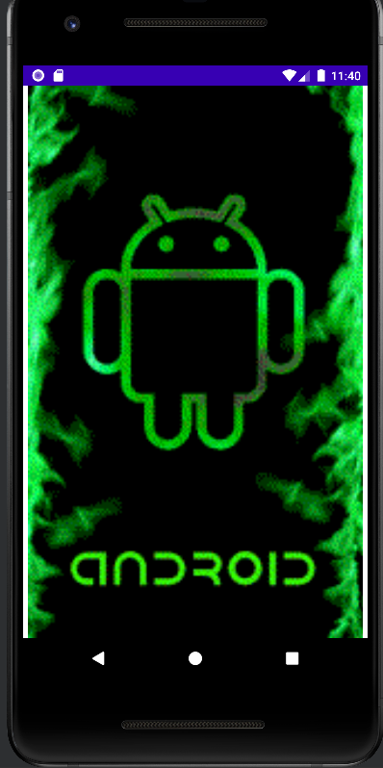

**Đặt id các view**

|  |  |  |
| --- | --- | --- |
| **VIEW** | **ID** | **Các thuộc tính** |
| **imageview** | **ivlogo** | **android:layout_width="match_parent"**  **android:layout_height="match_parent"**  **android:src="@mipmap/logomanhinhchinh"** |

#### Màn hình đăng nhập (activity_login)

**Giao diện**

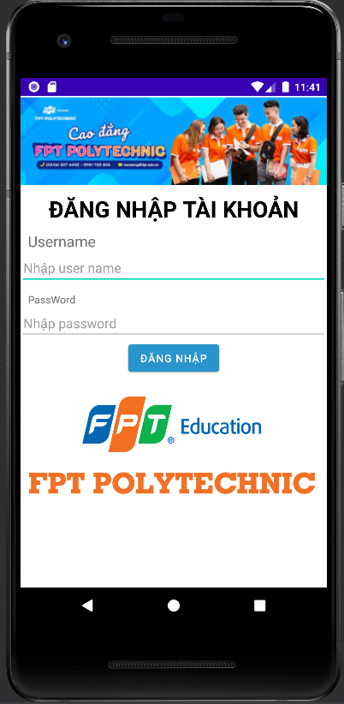

**Đặt id các view**

|  |  |  |
| --- | --- | --- |
| **VIEW** | **ID** | **Các thuộc tính** |
| **imageview** |  | **android:layout_width="match_parent"**  **android:layout_height="121dp"**  **android:src="@mipmap/logodangnhap"** |
| **textview** |  | **android:layout_width="match_parent"**  **android:layout_height="wrap_content"**  **android:text="ĐĂNG NHẬP TÀI KHOẢN"**  **android:textStyle="bold"**  **android:textColor="@color/black"**  **android:textSize="30dp"**  **android:gravity="center"**  **android:layout_marginTop="10dp"** |
| **textview** |  | **android:layout_marginLeft="10dp"**  **android:layout_marginTop="10dp"**  **android:layout_width="wrap_content"**  **android:textSize="20dp"**  **android:layout_height="wrap_content"**  **android:text="Username"** |
| **edittext** | **edtuser** | **android:id="@+id/edtUser"**  **android:layout_width="match_parent"**  **android:layout_height="wrap_content"**  **android:hint="Nhập user name"** |
| **textview** |  | **android:layout_marginTop="10dp"**  **android:layout_width="wrap_content"**  **android:layout_height="wrap_content"**  **android:text="PassWord"**  **android:layout_marginLeft="10dp"** |
| **edittext** | **edtpass** | **android:layout_width="match_parent"**  **android:layout_height="wrap_content"**  **android:hint="Nhập password"** |
| **button** | **btnlogin** | **android:layout_gravity="center"**  **android:layout_width="wrap_content"**  **android:layout_height="wrap_content"**  **android:text="Đăng Nhập"**  **android:backgroundTint="#2995CC"** |
| **imageview** |  | **android:layout_marginTop="10dp"**  **android:layout_width="wrap_content"**  **android:layout_height="wrap_content"**  **android:src="@mipmap/logo_fpt"** |

#### Màn hình Thêm thủ thư (fragment_add_user)

**Giao diện**

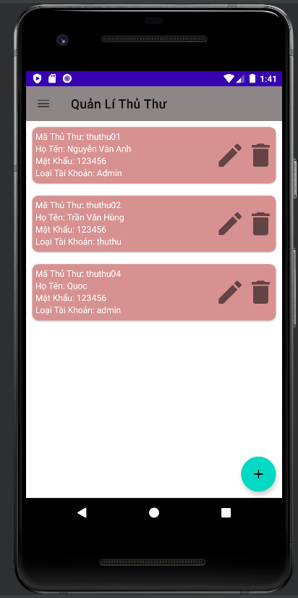

**Đặt id các view**

|  |  |  |
| --- | --- | --- |
| **VIEW** | **ID** | **Các thuộc tính** |
| **TextView** | **txtmatt** | **android:layout_width="match_parent"**  **android:layout_height="wrap_content"**  **android:textColor="#fff"** |
| **textview** | **txthoten** | **android:layout_width="match_parent"**  **android:layout_height="wrap_content"**  **android:textColor="#fff"** |
| **textview** | **txtmatkhau** | **android:layout_width="match_parent"**  **android:layout_height="wrap_content"**  **android:textColor="#fff"** |
| **textview** | **txtloaitaikhoan** | **android:layout_width="match_parent"**  **android:layout_height="wrap_content"**  **android:textColor="#fff"** |

#### Màn hình đổi mật khẩu (fragment_change_pass)

**Giao diện**

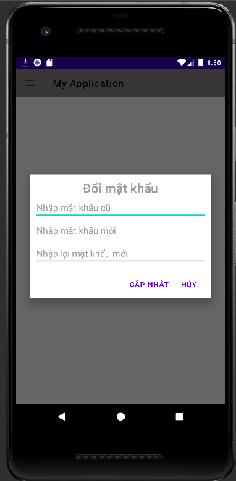

**Đặt id các view**

|  |  |  |
| --- | --- | --- |
| **VIEW** | **ID** | **Các thuộc tính** |
| **textview** |  | **android:layout_gravity="center"**  **android:layout_width="wrap_content"**  **android:layout_height="wrap_content"**  **android:hint="Đổi mật khẩu"**  **android:textColor="#FF0000"**  **android:textSize="25sp"**  **android:textStyle="bold"** |
| **edittext** | **edtpassold** | **android:layout_width="match_parent"**  **android:layout_height="wrap_content"**  **android:hint="Nhập mật khẩu cũ"** |
| **edittext** | **edtnewpass** | **android:layout_width="match_parent"**  **android:layout_height="wrap_content"**  **android:hint="Nhập mật khẩu mới"**  **android:inputType="textPassword"** |
| **edittext** | **edtrenewpass** | **android:layout_width="match_parent"**  **android:layout_height="wrap_content"**  **android:hint="Nhập lại mật khẩu mới"**  **android:inputType="textPassword"** |

## Tạo CSDL với SQLITE

### Sơ đồ quan hệ

* *Hình: Sơ đồ quan hệ*
* *Ràng buộc: Mô tả ràng buộc của các quan hệ*

**

### Chi tiết các bảng

* *Mỗi bảng cần viết theo hướng dẫn sau đây:*

#### Bảng ThuThu

**Cấu trúc bảng**

|  |  |  |  |
| --- | --- | --- | --- |
| **Tên cột** | **Kiểu dữ liệu** | **Ràng buộc** | **Mô tả** |
| MaTT | TEXT | PK | Mã thủ thư |
| MatKhau | TEXT | NOT NULL | Mật khẩu |
| HoTen | TEXT | NOT NULL | Họ và tên |

**Mã lệnh tạo bảng**

|  |
| --- |
| *//Tao bang Thu Thu* String createTableThuThu=  **"create table ThuThu ("** +  **"maTT TEXT PRIMARY KEY, "** +  **"hoTen TEXT NOT NULL, "** +  **"matKhau TEXT NOT NULL)"**; db.execSQL(createTableThuThu); |

**Câu lệnh SQL cơ bản**

|  |
| --- |
| **db**.insert(**"ThuThu"**, **null**, values);  **db**.update(**"ThuThu"**, values, **"maTT=?"**, **new** String[]{obj.**maTT**});  **db**.delete(**"ThuThu"**, **"maTT=?"**, **new** String[]{id});  **db**.execSQL(“SELECT * FROM **ThuThu** WHERE **maTT=?"**, **new** String[]{obj.**maTT**});  **db**.execSQL(“SELECT * FROM **ThuThu”**); |

#### Bảng ThanhVien

**Cấu trúc bảng**

|  |  |  |  |
| --- | --- | --- | --- |
| **Tên cột** | **Kiểu dữ liệu** | **Ràng buộc** | **Mô tả** |
| Matv | Integer | PK | Mã thành viên |
| Hoten | Text | Not Null | Họ và tên |
| Namsinh | Text | Not Null | Năm sinh |

**Mã lệnh tạo bảng**

|  |
| --- |
| **String dbThanhVien = "create table THANHVIEN(matv integer primary key autoincrement, hoten text, namsinh text)";**  **db.execSQL(dbThanhVien);** |

**Câu lệnh SQL cơ bản**

|  |
| --- |
| **sqLiteDatabase.insert("THANHVIEN", null, contentValues);**  **sqLiteDatabase.update("THANHVIEN", contentValues, "matv = ?", new String[]{String.valueOf(matv)});**  **sqLiteDatabase.rawQuery("SELECT * FROM PHIEUMUON WHERE matv = ?", new String[]{String.valueOf(matv)});**  **sqLiteDatabase.delete("THANHVIEN", "matv = ?", new String[]{String.valueOf(matv)});**  **sqLiteDatabase.rawQuery("SELECT * FROM THANHVIEN", null);** |

#### Bảng loaisach

|  |  |  |  |
| --- | --- | --- | --- |
| Tên Cột | Kiểu Dữ Liệu | Ràng Buộc | Mô Tả |
| Maloai | Integer | PK | Mã Loại |
| TenLoai | Text | Not Null | Tên Loại |

Mã Lệnh Tạo Bảng

|  |
| --- |
| **String dbLoai = "create table LOAISACH(maloai integer primary key autoincrement, tenloai text)";**  **db.execSQL(dbLoai);** |

Câu Lệnh SQL Cơ Bản

|  |
| --- |
| **sqLiteDatabase.rawQuery("SELECT * FROM LOAISACH", null);**  **sqLiteDatabase.insert("LOAISACH", null, contentValues);**  **sqLiteDatabase.delete("LOAISACH", "maloai = ?", new String[]{String.valueOf(id)});**  **sqLiteDatabase.rawQuery("SELECT * FROM SACH WHERE maloai = ?", new String[]{String.valueOf(id)});** |

#### Bảng sach

|  |  |  |  |
| --- | --- | --- | --- |
| **Tên cột** | **Kiểu dữ liệu** | **Ràng buộc** | **Mô tả** |
| Masach | Integer | PK | Mã Sách |
| Tensach | Text | Not Null | Tên sách |
| Giathue | Integer | Not Null | Gía Thuê |
| Maloai | Integer | FK | Mã Loại |

Mã Lệnh Tạo Bảng

|  |
| --- |
| **String dbSach = "create table SACH(masach integer primary key autoincrement, tensach text, giathue integer, maloai integer references LOAISACH(maloai))";**  **db.execSQL(dbSach);** |

Câu Lệnh SQL Cơ Bản

|  |
| --- |
| **sqLiteDatabase.rawQuery("SELECT sc.masach, sc.tensach, sc.giathue, sc.maloai, ls.tenloai FROM SACH sc, LOAISACH ls WHERE sc.maloai = ls.maloai", null);**  **sqLiteDatabase.insert("SACH", null, contentValues);**  **sqLiteDatabase.update("SACH", contentValues, "masach = ?", new String[]{String.valueOf(masach)});**  **sqLiteDatabase.rawQuery("SELECT * FROM PHIEUMUON WHERE masach = ? ", new String[]{String.valueOf(masach)});** |

#### Bảng phieumuon

|  |  |  |  |
| --- | --- | --- | --- |
| **Tên cột** | **Kiểu dữ liệu** | **Ràng buộc** | **Mô tả** |
| Mapm | Integer | PK | Mã phiếu mượn |
| Matv | Integer | FK | Mã thành viên |
| Matt | Text | FK | Mã thủ thư |
| Masach | Integer | FK | Mã sách |
| Ngay | Text | Not Null | Ngày |
| Trasach | Integer | Not Null | Trả sách |
| Tienthue | Integer | Not Null | Tiền thuê |

Mã Lệnh Tạo Bảng

|  |
| --- |
| **String dbPhieuMuon = "create table PHIEUMUON(mapm integer primary key autoincrement, matv integer references THANHVIEN(matv), matt text references THUTHU(matt), masach integer references SACH(masach), ngay text, trasach integer, tienthue integer)";**  **db.execSQL(dbPhieuMuon);** |

Câu Lệnh SQL Cơ Bản

|  |
| --- |
| **sqLiteDatabase.rawQuery("SELECT pm.mapm, pm.matv, tv.hoten, pm.matt, tt.hoten, pm.masach, sc.tensach, pm.ngay, pm.trasach, pm.tienthue FROM PHIEUMUON pm, THANHVIEN tv, THUTHU tt, SACH sc WHERE pm.matv = tv.matv and pm.matt = tt.matt AND pm.masach = sc.masach ORDER BY pm.mapm DESC", null);**  **sqLiteDatabase.update("PHIEUMUON", contentValues, "mapm = ?", new String[]{String.valueOf(mapm)});**  **sqLiteDatabase.insert("PHIEUMUON", null, contentValues);** |

#### Bảng thuthu

|  |  |  |  |
| --- | --- | --- | --- |
| **Tên cột** | **Kiểu dữ liệu** | **Ràng buộc** | **Mô tả** |
| Matt | Text | PK | Mã thủ thư |
| Hoten | Text | Not Null | Họ tên thủ thư |
| Matkhau | Text | Not Null | Mật khẩu |
| Loai | Text | Not Null | Loại tài khoản |

Mã Lệnh Tạo Bảng

|  |
| --- |
| **String dbThuThu = "create table THUTHU(matt text primary key,hoten text,matkhau text, loaitaikhoan text)";**  **db.execSQL(dbThuThu);** |

Câu Lệnh SQL Cơ Bản

|  |
| --- |
| sqLiteDatabase.rawQuery("SELECT * FROM THUTHU WHERE matt = ? And MatKhau = ?", new String[]{MaThuThu, MatKhau});  sqLiteDatabase.rawQuery("SELECT * FROM THUTHU WHERE matt = ? AND matkhau = ?", new String[]{userName, oldPass});  sqLiteDatabase.delete("THUTHU","matt=?",new String[]{String.valueOf(matt)});  sqLiteDatabase.insert("THUTHU", null, contentValues);  sqLiteDatabase.update("THUTHU", contentValues, "matt = ?", new String[]{matt}); |

## Lập trình CSDL (SQLiteOpenHelper+Model+DAO)

### 4.3.1 SQLiteOpenHelper

* *Mô tả lớp SQLiteOpenHelper*
* *Hướng dẫn sử dụng các phương thức tiện ích của SQLiteOpenHelper*
* *Code DbHelper kế thừa SQLiteOpenHelper*

**Mô tả:**

SQLiteOpenHelper là lớp tiện ích hỗ trợ lập trình Android với SQLite. Khi kế thừ Lớp này cần ghi đè 2 phương thức được mô tả trong phần hướng dẫn sử dụng sau đây.

**Hướng dẫn sử dụng:**

* onCreate(SQLiteDatabase db): chứa các lệnh tạo table (có thể chèn dữ liệu test)
* onUpgrade(SQLiteDatabase db, int i, int i1): chứa các lệnh xoá table và gọi lại onCreate khi nâng version

**Code:**

* **Hàm onCreate gồm:**

String dbThuThu = "create table THUTHU(matt text primary key,hoten text,matkhau text, loaitaikhoan text)";

db.execSQL(dbThuThu);

String dbThanhVien = "create table THANHVIEN(matv integer primary key autoincrement, hoten text, namsinh text)";

db.execSQL(dbThanhVien);

String dbLoai = "create table LOAISACH(maloai integer primary key autoincrement, tenloai text)";

db.execSQL(dbLoai);

String dbSach = "create table SACH(masach integer primary key autoincrement, tensach text, giathue integer, maloai integer references LOAISACH(maloai))";

db.execSQL(dbSach);

String dbPhieuMuon = "create table PHIEUMUON(mapm integer primary key autoincrement, matv integer references THANHVIEN(matv), matt text references THUTHU(matt), masach integer references SACH(masach), ngay text, trasach integer, tienthue integer)";

db.execSQL(dbPhieuMuon);Model Class và DAO

* **Hàm onUpgrade gồm:**

if (i != i1){

db.execSQL("DROP TABLE IF EXISTS THUTHU");

db.execSQL("DROP TABLE IF EXISTS THANHVIEN");

db.execSQL("DROP TABLE IF EXISTS SACH");

db.execSQL("DROP TABLE IF EXISTS LOAISACH");

db.execSQL("DROP TABLE IF EXISTS PHIEUMUON");

onCreate(db);

}

* *Mỗi mục cần làm rõ 2 vấn đề sau*
  + *Mô hình và mô tả lớp thực thể*
  + *Mô hình và mô tả lớp DAO*

#### ThuThu và ThuThuDAO

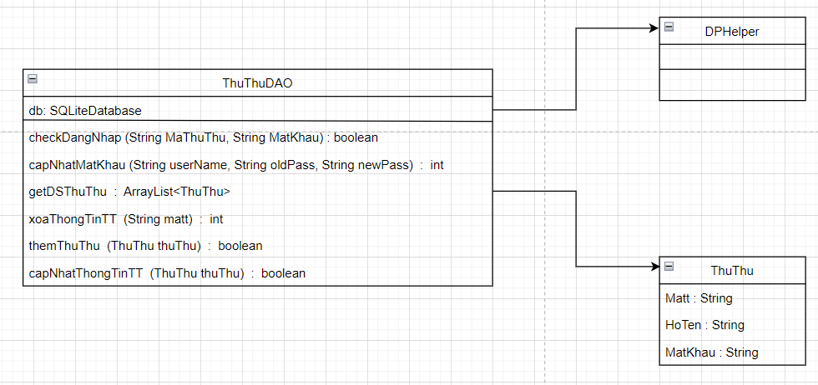

**Diễn giải**

|  |  |
| --- | --- |
| **Thành phần** | **Mô tả** |
| ThuThu | Là lớp thực thể mô tả dữ liệu thủ thư |
| ThuThuDAO | Là lớp DAO cụ thể hóa các hoạt động truy xuất CSDL với bảng ThuThu |

#### ThanhVien & ThanhVienDAO

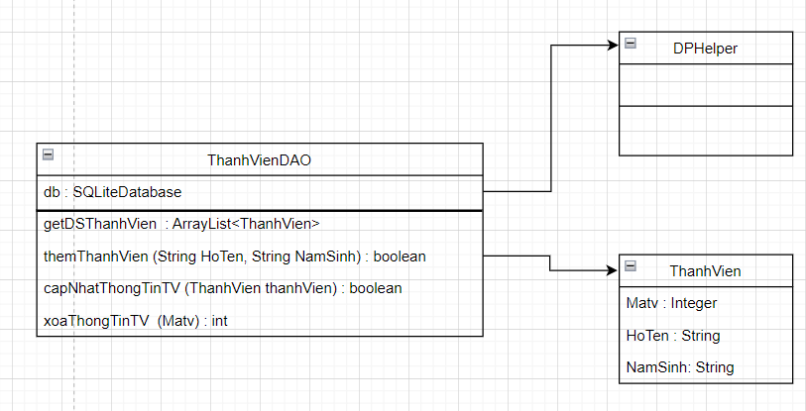

**Diễn giải**

|  |  |
| --- | --- |
| **Thành phần** | **Mô tả** |
| ThanhVien | Là lớp thực thể mô tả dữ liệu thành viên |
| ThanhVienDAO | Là lớp DAO cụ thể hóa các hoạt động truy xuất CSDL với bảng ThanhVien |

#### LoaiSach & LoaiSachDAO

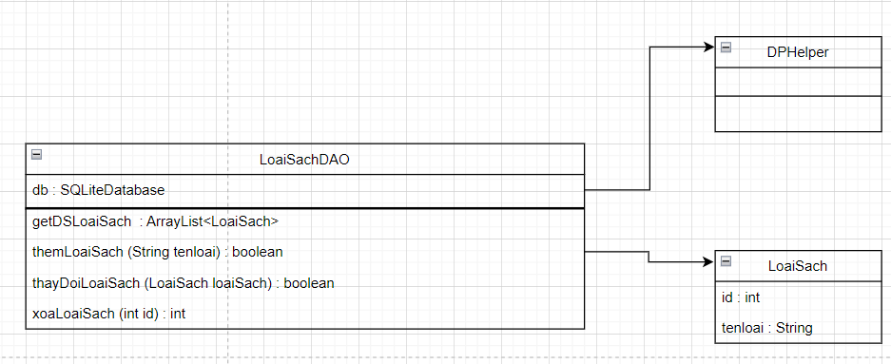

**Diễn giải**

|  |  |
| --- | --- |
| **Thành phần** | **Mô tả** |
| LoaiSach | Là lớp thực thể mô tả dữ liệu loại sách |
| LoaiSachDAO | Là lớp DAO cụ thể hóa các hoạt động truy xuất CSDL với bảng LoaiSach |

#### Sach & SachDao

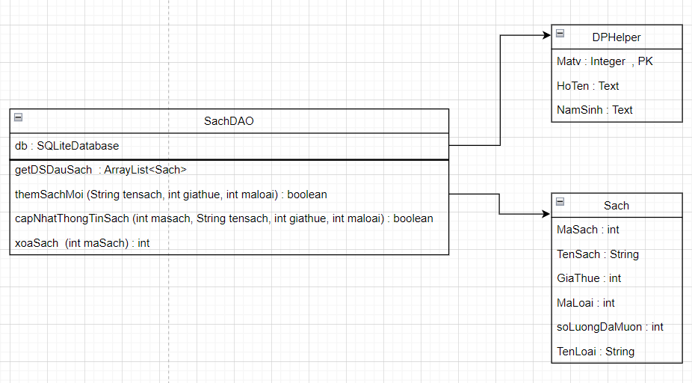

**Diễn giải**

|  |  |
| --- | --- |
| **Thành phần** | **Mô tả** |
| Sach | Là lớp thực thể mô tả dữ liệu sách |
| SachDAO | Là lớp DAO cụ thể hóa các hoạt động truy xuất CSDL với bảng Sach |

## Lập trình chức năng

* *Mỗi chức năng sau đây cần liệt kê và mô tả tất cả các hành vi của người sử dụng tương tác lên các chức năng của các giao diện (có thể sử dụng lưu đồ thuật toán hoặc các loại sơ đồ Activity Diagram, Sequence Diagram - các loại sơ đồ này được học trong môn Nhập môn kỹ thuật phần mềm)*

### Màn hình chính (MainActivity)

|  |  |  |
| --- | --- | --- |
| **TT** | **Phương thức/ sự kiện** | **Mô tả** |
| 1 | setNavigationItemSelectedListener() | Điều hướng Navigation |
| 2 | setSupportActionBar() | Sử dụng toolbar |
| 3 | setHomeAsUpIndicator | Thêm ảnh menu |
| 4 | SharedPreferences | Lưu Tài Khoản |

### Các giao diện hỗ trợ

#### Màn hình chào (SplashScreenActivity)

|  |  |  |
| --- | --- | --- |
| **TT** | **Phương thức** | **Mô tả** |

#### Màn hình đăng nhập (LoginActivity)

|  |  |  |
| --- | --- | --- |
| **TT** | **Phương thức** | **Mô tả** |
| 1 | setOnClickListener | Sự kiện click vào button login |

#### Màn hình đổi mật khẩu (ChangePassFragment)

|  |  |  |
| --- | --- | --- |
| **TT** | **Phương thức** | **Mô tả** |
| 1 | showDiaLog | Dùng để hiển thi dialog cho người dùng nhập mật khẩu cũ và mới vào |
| 2 | AlertDiaLog | Hiển thị lên hộp thoại để có nút “Hủy” và “Thêm” |

#### Màn hình thêm người dùng (AddUserFragment)

|  |  |  |
| --- | --- | --- |
| **TT** | **Phương thức** | **Mô tả** |
| 1 | showDiaLog | Hiển thị lên dialog để người dùng thêm tài khoản |
| 2 | loadData | GetAll() và cập nhật dữ liệu lên recyclerView |

### Các màn hình quản lý

#### ThanhVienFragment

|  |  |  |
| --- | --- | --- |
| **TT** | **Phương thức** | **Mô tả** |
| 1 | capNhatLV() | GetAll() và cập nhật dữ liệu lên recyclerView |
| 2 | ShowDialog | Hiện thị dialog cho phép người dùng thêm thành viên |

#### LoaiSachFragment

|  |  |  |
| --- | --- | --- |
| TT | Phương Thức | Mô Tả |
| 1 | loadData | GetAll() và cập nhật dữ liệu lên recyclerView |

#### SachFragment

|  |  |  |
| --- | --- | --- |
| **TT** | **Phương thức** | **Mô tả** |
| 1 | getDSLoaiSach | Để lấy những loại sách đã có sẵn |
| 2 | showDiaLog | Hiển thị lên dialog cho phép người dùng thêm tên sách |

#### PhieuMuonFragment

|  |  |  |
| --- | --- | --- |
| **TT** | **Phương thức** | **Mô tả** |
| 1 | getDataThanhVien | Để hiện lên tên thành viên đã mượn sách |
| 2 | getDataSach | Để hiển thị lên tất cả tên loại sách có sẵn trong SachFragment |

### MÀN HÌNH THỐNG KÊ

#### TopFragment

|  |  |  |
| --- | --- | --- |
| **TT** | **Phương thức** | **Mô tả** |

#### DoanhThuFragment

|  |  |  |
| --- | --- | --- |
| **TT** | **Phương thức** | **Mô tả** |

# Kiểm thử phần mềm và sửa lỗi

## Activity_dang_nhap

|  |  |  |  |  |
| --- | --- | --- | --- | --- |
| **TH** | **Mô tả tình huống** | **Dữ liệu mẫu** | **Kết quả trông đợi** | **Fix** |
| 1 | Đăng nhập để trống tên và mật khẩu |  | Yêu cầu nhập | ok |
| 2 | Đăng nhập sai tên | Teo, admin | Sai tên đăng nhập | ok |
| 3 | Đăng nhập sai mật khẩu | thuthu01, 123 | Sai mật khẩu | ok |
| 4 | Đăng nhập đúng | thuthu01, 123456 | Longin thành công | ok |

## Fragment_qlthuthu

|  |  |  |  |  |
| --- | --- | --- | --- | --- |
| **TH** | **Mô tả tình huống** | **Dữ liệu mẫu** | **Kết quả trông đợi** | **Fix** |
| 1 | Chọn xóa thủ thư |  | Xóa thành công | ok |
| 2 | Chọn sửa thủ thư |  | Sửa thành công | ok |
| 3 | Thêm để trống mã thủ thư , họ tên , mật khẩu , loại tài khoản |  | Yêu cầu nhập | ok |

## fragment_Qlphieumuon

|  |  |  |  |  |
| --- | --- | --- | --- | --- |
| **TH** | **Mô tả tình huống** | **Dữ liệu mẫu** | **Kết quả trông đợi** | **Fix** |
| 1 | Chọn FloatingActionButton |  | Hiện dialog_themphieumuon | ok |
| 2 | Chọn Spinner |  | Hiện danh sách | Ok |
| 3 | Chọn thêm |  | Thêm thành công | Ok |
| 4 | Chọn hủy |  | Tắt dialog_themphieumuon | ok |
| 5 | Chọn trả sách |  | Mất nút Button và hiện trạng thái “Đã trả sách” | ok |

## fragment_Qlloaisach

|  |  |  |  |  |
| --- | --- | --- | --- | --- |
| **TH** | **Mô tả tình huống** | **Dữ liệu mẫu** | **Kết quả trông đợi** | **Fix** |
| 1 | Chọn thêm để trống tên sách |  | Yêu cầu nhập | ok |
| 2 | Chọn icon xóa |  | Xóa thành công | Ok |
| 3 | Chọn icon sửa |  | Hiện tên loại sách lên EditText | Ok |
| 4 | Chọn thêm không để trống tên sách |  | Thêm thành công | Ok |
| 5 | Chọn sửa sau khi chọn icon sửa |  | Sửa thành công | ok |
| 6 | Chọn sửa |  |  |  |

## fragment_Qlsach

|  |  |  |  |  |  |
| --- | --- | --- | --- | --- | --- |
| **TH** | **Mô tả tình huống** |  | **Dữ liệu mẫu** | **Kết quả trông đợi** | **Fix** |
| 1 | Chọn FloatingActionButton |  |  | Hiện dialog_them_sach | ok |
| 2 | Chọn icon sửa |  |  | Hiện dialog_sua_sach | Oke |
| 3 | Chọn cập nhật khi để trống tên sách hoặc giá thuê |  |  | Yêu cầu nhập | ok |
| 4 | Chọn thêm khi để trống tên sách hoặc giá thuê |  |  | Yêu cầu nhập | ok |
| 5 | Chọn spinner |  |  | Hiện danh sách | ok |

## fragment_Qlthanhvien

|  |  |  |  |  |
| --- | --- | --- | --- | --- |
| **TH** | **Mô tả tình huống** | **Dữ liệu mẫu** | **Kết quả trông đợi** | **Fix** |
| 1 | Chọn FloatingActionButton |  | Hiện dialog_themthanhvien | ok |
| 2 | Chọn icon sửa |  | Hiện dialog_chinhsua_thanhvien | Ok |
| 3 | Chọn cập nhật khi để trống họ tên hoặc năm sinh |  | Yêu cầu nhập | ok |
| 4 | Chọn cập nhật khi để trống họ tên hoặc năm sinh |  | Yêu cầu nhập | ok |
| 5 | Chọn icon xóa |  | Xóa thành viên | ok |

## fragment_Qlthanhvien

|  |  |  |  |  |
| --- | --- | --- | --- | --- |
| **TH** | **Mô tả tình huống** | **Dữ liệu mẫu** | **Kết quả trông đợi** | **Fix** |
| 1 | Chọn EditText “chọn ngày bắt đầu” |  | Hiện lịch | oke |
| 2 | Chọn EditText “chọn ngày kết thúc” |  | Hiện lịch | oke |
| 3 | Chọn Button “Thống kê” |  | Thống kê doanh thu | ok |

## fragment_Qlthanhvien

|  |  |  |  |  |
| --- | --- | --- | --- | --- |
| **TH** | **Mô tả tình huống** | **Dữ liệu mẫu** | **Kết quả trông đợi** | **Fix** |
| 1 | Cập nhật để trống mật khẩu cũ hoặc mật khẩu mới hoặc nhập lại mật khẩu mới |  | Yêu cầu nhập | Ok |
| 2 | Mật khẩu cũ đúng nhưng mật khẩu mới và nhập lại mật khẩu mới không trùng |  | Yêu cầu nhập lại | Ok |
| 3 | Mật khẩu cũ sai nhưng mật khẩu mới và nhập lại mật khẩu mới trùng |  | Yêu cầu nhập lại | Ok |
| 4 | Mật khẩu cũ sai , mật khẩu mới và nhập lại mật khẩu mới không trùng |  | Yêu cầu nhập lại | Ok |
| 5 | Mật khẩu cũ đúng , mật khẩu mới và nhập lại mật khẩu cũ trùng |  | Cập nhật thành công và di chuyển tới màn hình đăng nhập | ok |

# Đóng gói và triển khai

## Sản phẩm phần mềm

|  |  |  |
| --- | --- | --- |
| **TT** | **Thành phần** | **Mô tả** |
| 1 | LibMana.apk | File cài đặt |

## 

# KẾT LUẬN

## Khó khăn

* Môn được học online nên có những vấn đề lỗi khi nào mà chỉ được trao đổi với giáo viên qua MXH thì em rất khó tiếp thu được hết những gì giảng viên đã giảng
* Đối với file docx thì do lần đầu làm dự án thông qua file docx thì em còn bỡ ngỡ về nhiều thứ.

## Thuận lợi

* Có một giảng viên rất tích cực, giúp em giải quyết được tất cả những khó khăn trong lúc làm dự án.
* Có video hướng dẫn và giảng rát chi tiết.